Министерство образования и науки РФ
ФГАОУ ВО «Севастопольский государственный университет»

Кафедра информационных систем

Доц. Колесников А.В.

Методические указания к
лабораторным работам
по дисциплине

МЕТОДЫ ИССЛЕДОВАНИЯ И МОДЕЛИРОВАНИЯ ИНФОРМАЦИОННЫХ ПРОЦЕССОВ И ТЕХНОЛОГИЙ

для магистров по специальности
09.04.02 «Информационные системы и технологии»

Севастополь-2015

Оглавление

ЛАБОРАТОРНАЯ РАБОТА 1 Тема: «СРЕДА ИМИТАЦИОННОГО МОДЕЛИРОВАНИЯ ANYLOGIC. МОДЕЛЬ ОБРАБОТКА ЗАПРОСОВ СЕРВЕРОМ» 8
ЛАБОРАТОРНАЯ РАБОТА 2 Тема: «МОДЕЛЬ ПРОЦЕССА ИЗГОТОВЛЕНИЯ В ЦЕХЕ ДЕТАЛЕЙ» 12
ЛАБОРАТОРНАЯ РАБОТА 3 Тема: «МОДЕЛЬ ФУНКЦИОНИРОВАНИЯ НАПРАВЛЕНИЯ СВЯЗИ » 13
ЛАБОРАТОРНАЯ РАБОТА 4 Тема: «МОДЕЛЬ ФУНКЦИОНИРОВАНИЯ СЕТИ СВЯЗИ» 14
ЛАБОРАТОРНАЯ РАБОТА 5 Тема: «МОДЕЛЬ ФУНКЦИОНИРОВАНИЯ СИСТЕМЫ СВЯЗИ » 15
ЛАБОРАТОРНАЯ РАБОТА 6 Тема: «МОДЕЛЬ ФУНКЦИОНИРОВАНИЯ ПРЕДПРИЯТИЯ » 15
ЛАБОРАТОРНАЯ РАБОТА 7 Тема: «МОДЕЛЬ ФУНКЦИОНИРОВАНИЯ ТЕРМИНАЛА» 16
ЛАБОРАТОРНАЯ РАБОТА 8 Тема: «МОДЕЛЬ ПРЕДОСТАВЛЕНИЯ РЕМОНТНЫХ УСЛУГ» 18
Рекомендованная литература 20

ЛАБОРАТОРНАЯ РАБОТА 1
Тема: «СРЕДА ИМИТАЦИОННОГО МОДЕЛИРОВАНИЯ ANYLOGIC. МОДЕЛЬ ОБРАБОТКА ЗАПРОСОВ СЕРВЕРОМ»

- ТЕОРЕТИЧЕСКАЯ ЧАСТЬ

  - Общие сведения о системе имитационного моделирования AnyLogic

Продукт получил название Any Logic, потому что он поддерживал три известных направления имитационного моделирования (рис.1.1):
Первой версии был присвоен индекс 4 – Anylogic 4.0, так как нумерация продолжила историю версий предыдущей разработки – COVERS 3.0.
- системная динамика;
- дискретно-событийное (процессное) моделирование;
- агентное моделирование.
Огромный шаг вперёд был сделан в 2003 году, когда был выпущен AnyLogic 5, ориентированный на бизнес-моделирование. С помощью AnyLogic стало возможным разрабатывать модели в следующих областях:
- производство;
- логистика и цепочки поставок;
- рынок и конкуренция;
- бизнес-процессы и сфера обслуживания;
- здравоохранение и фармацевтика;
- управление активами и проектами;
- телекоммуникации и информационные системы;
- социальные и экологические системы;
- пешеходная динамика;
- оборона.
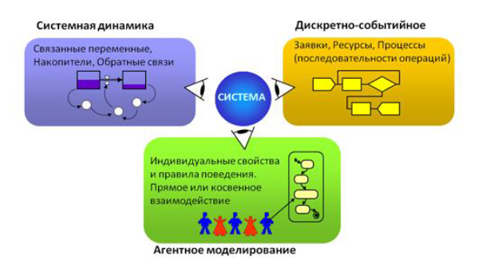
Рис. 1.1. Три подхода имитационного моделирования.
Система AnyLogic, разработанная компанией XJTechnologies (Россия), это среда компьютерного моделирования общего назначения. Это комплексный инструмент, охватывающий основные в настоящее время направления моделирования: дискретно-событийное, системной динамики, агентное.
Графическая среда моделирования AnyLogic поддерживает проектирование, разработку, документирование модели, выполнение компьютерных экспериментов с моделью, включая различные виды анализа – от анализа чувствительности до оптимизации параметров модели относительно некоторого критерия.

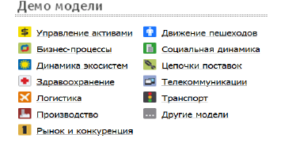
Рис.1.2. Отрасли и сферы использования программного продукта.

  - Базовые инструменты для разработки модели в среде AnyLogic

Окно редактора AnyLogic имеет следующие элементы:
- Панели инструментов;
- Панель Проекты (дерево всех объектов проекта);
- Панель Палитра;
- Панель Ошибки;
- Окно свойств;
- Окно графического редактора.

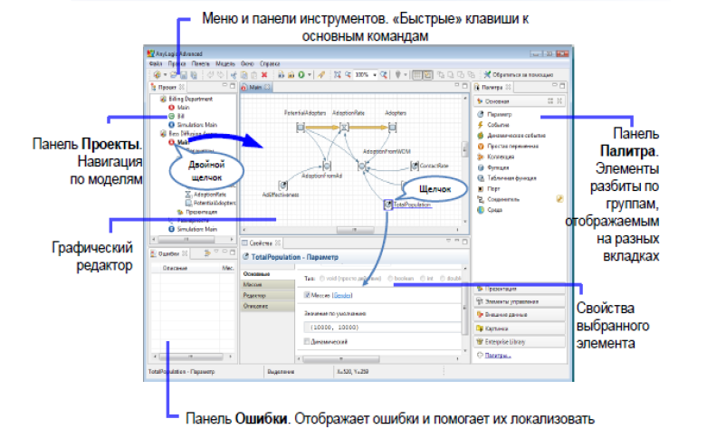
Рис. 1.3. Окно редактора AnyLogic.

В AnyLogic существуют следующие панели инструментов:

- Стандартная (Создать, Открыть модель, Сохранить модель, Сохранить все модели).
- Построение (Построить модель, Построить все, Отладка, Запуск).
- Редактирование (Отменить, Повторить, Вырезать, Скопировать, Вставить, Удалить).
- Рисование (100%, Отдалить, Масштаб, Приблизить, Отобразить/скрыть сетку).

Панель Проект. Дерево элементов модели.
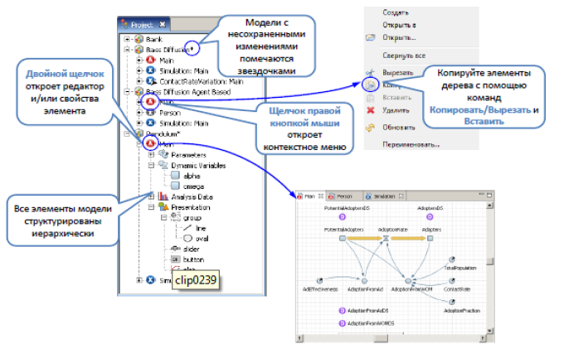

Рис. 1.4. Панель Проекты.

Панель Палитры состоит из нескольких вкладок (палитр), каждая из которых содержит элементы, относящиеся к определенной задаче:
• основная содержит основные элементы, с помощью которых Вы можете задать динамику модели, ее структуру и данные;
• системная динамика содержит: элементы диаграммы потоков и накопителей, а также параметр, соединитель и табличную функцию;
• диаграмма состояний содержит блоки диаграмм, позволяющих графически задавать поведение объекта;
• диаграмма действий содержит блоки структурированных блок-схем, позволяющих задавать алгоритмы визуально;
• статистика содержит элементы, используемые для сбора, анализа и отображения результатов моделирования;
• презентация содержит элементы для рисования презентаций: примитивные фигуры, а также элементы управления, для придания презентации интерактивности;
• внешние данные содержит инструменты для работы с базами данных и текстовыми файлами;
• картинки содержит набор картинок наиболее часто моделируемых объектов: человек, грузовик, фура, погрузчик, склад, завод и т. д.

Панель Ошибки находится в нижнем левом углу. Она позволяет быстро с помощью двойного щелчка отобразить ошибку (курсор расположится там, где будет находиться ошибка) и локализовать ее.

Окно свойств. В окне свойств редактора AnyLogic для каждого выделенного элемента модели указываются его свойства (параметры). При выделении какого-либо элемента в любом из окон редактора (в окне структуры, окне поведения, окне анимации или в окне классов) справа появляется окно свойств, показывающее параметры именно этого выделенного элемента. Каждый класс может иметь произвольное количество параметров различных типов (int, real, Boolean и др.). Каждый экземпляр класса может иметь собственные значения параметров, которые могут быть изменены динамически в процессе выполнения модели.

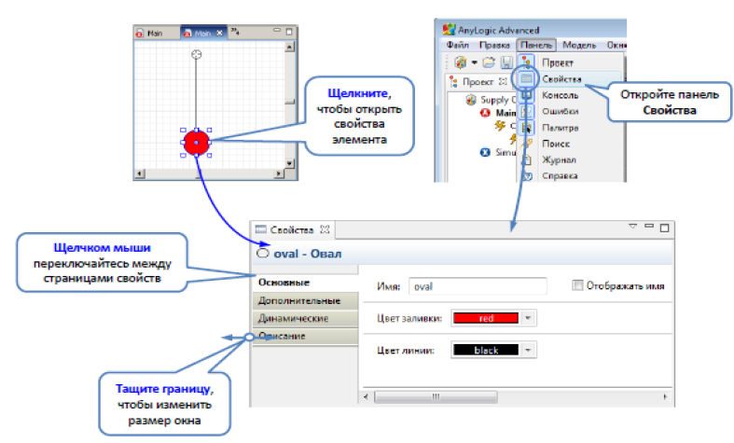

В Окне графического редактора активного объекта для модели строится двухмерное или трехмерное анимационное представление, которое помогает понять, что происходит с моделью с течением времени. Именно в этом окне визуально представляется имитация поведения моделируемой системы. Элементы анимационной картинки имеют свои параметры, которые могут быть связаны с переменными и параметрами модели. Изменение переменных модели во времени ведет к изменению графического образа, что позволяет пользователю наглядно представить динамику моделируемой системы с помощью динамически меняющейся графики.

- ПРАКТИЧЕСКАЯ ЧАСТЬ

Пример 1. Сервер обрабатывает запросы, поступающие с автоматизированных рабочих мест с интервалами, распределенными по показательному закону со средним значением 2 мин. Время обработки сервером одного запроса распределено по экспоненциальному закону со средним значением 3 мин. Сервер имеет входной буфер ёмкостью 5 запросов.
Построить имитационную модель для определения математического ожидания времени и вероятности обработки запросов.
Сервер представляет собой однофазную систему массового обслуживания разомкнутого типа с ограниченной входной емкостью, то есть с отказами, и абсолютной надёжностью (рис. 1.5).
На рис 1.5 приведены также объекты AnyLogic, которые будут использованы для создания диаграммы процесса.
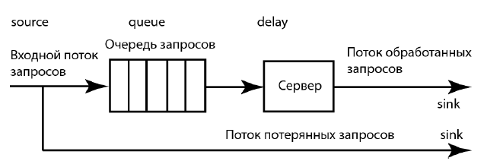

ЛАБОРАТОРНАЯ РАБОТА 2
Тема: «МОДЕЛЬ ПРОЦЕССА ИЗГОТОВЛЕНИЯ В ЦЕХЕ ДЕТАЛЕЙ»

2.1. Постановка задачи
Изготовление в цехе детали начинается через случайное время T_{n}. Выполнению операций предшествует подготовка. Длительность подготовки зависит от качества заготовки, из которой будет сделана деталь. Всего различных видов заготовок n₁. Время подготовки подчинено экспоненциальному закону. Частота появления различных заготовок и средние значения времени их подготовки заданы табл. 2.1 дискретного распределения:
Таблица 2.1
Частота | 0,05 | 0,13 | 0,16 | 0,22 | 0,29 | 0,15
Среднее время | 10 | 14 | 21 | 22 | 28 | 25

Для изготовления детали последовательно выполняются n операций со средними временами T₁,T₂,…T_{n} соответственно. После каждой операции в течение времени T_{k1},T_{k2},…T_{kn} следует контроль. Время выполнения операций и контроля — случайное. Контроль не проходят q₁, q₂,…q_{n} % деталей соответственно.
Забракованные детали поступают на пункт окончательного контроля и проходят на нем проверку в течение времени, распределённого по экспоненциальному закону со средним значением T_{k}. В результате из общего количества не прошедших контроль деталей q_{n+1}% идут в брак, а оставшиеся (1 - q_{n+1})% деталей подлежат повторному выполнению операций, после которых они не прошли контроль. Если деталь во второй раз не проходит контроль, она окончательно бракуется.
2.2. Исходные данные

n₁=6; Exponential(T_{n}) = Exponential(30); q₁=12%, q₁=15%;
n=3; Exponential(T₁) = Exponential(30); q₃=10%, q₄=80%;
Exponential(T₂) = Exponential(25); Exponential(T₃) = Exponential(35);
Exponential(T_{k1}) = Exponential(4); Exponential(T_{k2}) = Exponential(5);
Exponential(T_{k3}) = Exponential(15); Exponential(T_{k}) = Exponential(8).

2.3. Задание на исследование
Разработать имитационную модель для определения оценки математического ожидания количества деталей, изготовленных цехом в течение 8 часов.
Модель должна также позволять определять относительное количество готовых и забракованных деталей, среднее время изготовления одной детали.
Результаты моделирования необходимо получить с точностью ε = 0,01 и доверительной вероятностью α = 0,99.

ЛАБОРАТОРНАЯ РАБОТА 3
Тема: «МОДЕЛЬ ФУНКЦИОНИРОВАНИЯ НАПРАВЛЕНИЯ СВЯЗИ »

3.1. Постановка задачи

Направление связи состоит из двух каналов (основного и резервного) и общего входного буфера емкостью на Е_{mk} сообщений. На направление поступают два потока сообщений с экспоненциально распределенными интервалами времени, средние значения которых Т₁ = 3 мин и Т₂ = 4 мин. При нормальной работе сообщения передаются по основному каналу. Время передачи одного сообщения распределено по экспоненциальному закону со средним значением Т₃ = 2 мин.
В основном канале происходят сбои через интервалы времени, распределенные по экспоненциальному закону со средним значением Т₄ = 15 мин. Если сбой происходит во время передачи, то сообщение теряется. За время Т₅ = 5 с запускается резервный канал, который передает сообщения, начиная с очередного. Время передачи одного сообщения распределено по экспоненциальному закону со средним значением Т₆ = 3 мин.
Основной канал восстанавливается. Время восстановления канала подчинено экспоненциальному закону со средним значением Т₇ = 2 мин. После восстановления резервный канал выключается и основной канал продолжает работу с очередного сообщения. Необходимо разработать имитационную модель и провести исследование функционирования направления связи в течение 2 ч.
Определить:
рациональную емкость накопителя;
загрузку основного и резервного каналов связи;
вероятности передачи сообщений потока 1 и потока 2;
вероятность передачи сообщений направлением связи в целом.

3.2. Уяснение задачи на разработку модели

Направление связи представляет собой систему массового обслуживания разомкнутого типа с ожиданием и с отказами из-за ограниченной ёмкости входного буфера. А также с выходами из строя (временного не функционирования) основного канала. В модели сообщения следует представлять заявками, основной и резервный канал — одноканальными устройствами (ОКУ), входной буфер (накопитель) — очередью. В очереди следует использовать дисциплину обслуживания FIFO.
Введём масштабирование: 1 единица модельного времени соответствует 1 с, то есть, например, время моделирования равно 2 часам, тогда 2*60*60 = 7200 единиц модельного времени. Аналогично Т1 = 120, Т2 =240 и т.д.
Декомпозиция системы и состав сегментов модели определяются разработчиком.
Введём в модели функционирования направления связи следующие сегменты:
исходные данные;
источники сообщений;
буфер, основной и резервный каналы связи;
имитатор отказов основного канала;
результаты моделирования.

ЛАБОРАТОРНАЯ РАБОТА 4
Тема: «МОДЕЛЬ ФУНКЦИОНИРОВАНИЯ СЕТИ СВЯЗИ»

4.1. Постановка задачи

В сети связи имеются n₁ абонентов, обменивающихся между собой сообщениями. Адресация сообщений организована посредством маршрутизаторов. На маршрутизатор поступают сообщения через случайные промежутки времени от n₁ абонентов со средними интервалами времени T₁, T₂, …, T_{n1}.
Сообщения могут быть n₂ категорий с вероятностями их появления p_{k2}, p_{k2},…,p_{kn2} (p_{k2} + p_{k2} + … + p_{kn2} =1) и вычислительными сложностями обработки S₁, S₂, …, S_{n2} операций соответственно.
Маршрутизатор имеет k входов и k выходов, входной буфер 1 ёмкостью L₁ байт для хранения сообщений, ожидающих обработки. В маршрутизаторе сообщения обрабатываются вычислительным комплексом (ВК) с производительностью Q операций/с. В случае полного заполнения буфера 1 поступающие на маршрутизатор сообщения теряются. Принято допущение, что одна операция вычислительной сложности соответствует одному байту при размещении сообщения в буфере.
После обработки сообщения в зависимости от направления передачи поступают в соответствующие буферы, стоящие на входах каждого i-го направления связи, i=1,k. Каждый буфер имеет ёмкость L_{2i} байт, i=1,k. В случае полного заполнения буфера направления поступающее сообщение теряется.
Из буферов сообщения передаются по своим направлениям. Каждое направление имеет основной и резервный каналы связи. Скорость передачи сообщений по основному и резервному каналам связи каждого из направлений V_{пi} бит/с, i=1,k.
ВК и основные каналы связи имеют конечную надёжность. Интервалы времени T_{отВК} и Т_{отК1}, Т_{отК2} , …, Т_{отКn} между отказами ВК и каналов связи случайные. Длительности восстановления ВК и каналов связи T_{вВК} и Т_{вК1}, Т_{вК2} , …, Т_{вКn} также случайные.
При отказе обрабатываемые ВК и передаваемые по каналам связи сообщения теряются.

4.2. Исходные данные
n₁ = 6; k = 4;
exponential(T₁) = exponential(T₂) = …= exponential(T₆) = exponential(30);
n₂ = 4; p_{k1} = 0,3; p_{k2} = 0,2; p_{k3} = 0,2; p_{k4} = 0,3;
Q = 40000 оп/с; L₁ = 5000000;
normal(S₁;S_{o1}) = normal(53000;6100);
normal(S₃;S_{o3}) = normal(66000;7000);
normal(S₄;S_{o3}) = normal(66000;7000);
exponential(T_{отК1}) = … = exponential(T_{отК8}) = exponential(360);
exponential(T_{вК1}) = … = exponential(T_{вК8}) = exponential(3.2);
exponential(T_{отВК}) = exponential(3600); exponential(T_{вВК}) = exponential(3.7);
V_{пi} = 5000 бит/с, n_{3i} = 1, L_{2i} = 250000, i = 1,4.

4.3. Задание на исследование
Разработать имитационную модель функционирования сети связи. Исследовать влияние ёмкостей буферов, интервалов времени поступления сообщений, их вычислительных сложностей и других параметров на показатели функционирования сети с целью их оценки и принятия решений при необходимости по улучшению качества обслуживания сети.

ЛАБОРАТОРНАЯ РАБОТА 5
Тема: «МОДЕЛЬ ФУНКЦИОНИРОВАНИЯ СИСТЕМЫ СВЯЗИ »

5.1. Постановка задачи
На дежурстве находятся n1 средств связи (СС) n2 типов (n21 + n22 + … + n2n2 = n2) в течение n3 часов.
Каждое СС может в любой момент времени выйти из строя. Интервалы времени T21, T22, …, T2n2 между отказами СС, находящимися на дежурстве, случайные. В случае выхода из строя СС заменяют резервным, причем либо сразу, либо по мере появления исправного СС. Тем временем, вышедшее из строя СС ремонтируют, после чего содержат в качестве резервного или направляют его на дежурство. Всего количество резервных СС — n4.
Ремонт неисправных СС производят n5 мастеров. Время T1, T2, …, Tn2 ремонта случайное и зависит от типа СС, но не зависит от того, какой мастер это СС ремонтирует.
Прибыль от СС, находящихся на дежурстве, составляет S1 денежных единиц в час. Почасовой убыток при отсутствии на дежурстве одного СС — S2, …, S2n2 денежных единиц в час. Оплата мастера за ремонт неисправного СС — S31, S32, …, S3n2 денежных единиц в час соответственно.
Затраты на содержание одного резервного СС составляют S4 денежных единиц в час.

5.1.2. Задание на исследование
Разработать имитационную модель бизнес-процесса предоставления услуг по средствам связи в течение 1000 часов.
Исследовать влияние на ожидаемую прибыль различного количества резервных СС и мастеров.
Определить абсолютные величины и относительные коэффициенты ожидаемой прибыли.
Сделать выводы об использовании СС, мастеров и необходимых мерах по совершенствованию системы предоставления услуг связи.

ЛАБОРАТОРНАЯ РАБОТА 6
Тема: «МОДЕЛЬ ФУНКЦИОНИРОВАНИЯ ПРЕДПРИЯТИЯ »

6.1. Постановка задачи
Предприятие имеет n₁ цехов, производящих n₁ типов блоков, т. е. каждый цех производит блоки одного типа. Себестоимости комплектующих блоков C_{к1}, C_{к2},…, С_{кn1}. Стоимости изготовления блоков C_{изг1}, C_{изг2},…, С_{изгn1}. Интервалы выпуска блоков T₁, Т₂,…, Т_{n1} – случайные. Из n₁ блоков собирается одно изделие.
Перед сборкой каждый тип блоков проверяется на n₁₁, n₁₂, …, n_{1n} соответствующих постах контроля. Длительности контроля одного блока T₁₁, T₁₂, …, T_{1n} случайные. Стоимости проверки блоков C_{пр1}, С_{пр2}, …, С_{прn1}. На каждом посту бракуется q₁₁, q₁₂, …, q_{1n} % блоков соответственно. Забракованные блоки в дальнейшем процессе сборки не участвуют, и удаляются с постов контроля в брак.
Прошедшие контроль, т. е. не забракованные блоки поступают на один из n₂ пунктов сборки. На пункте сборки одновременно собирается только одно изделие. Сборка начинается только тогда, когда имеются все необходимые n₁ блоков различных типов. Время сборки T_{c} случайное. Стоимость сборки одного изделия C_{сб}.
После сборки изделие поступает на один из n₃ стендов выходного контроля. На одном стенде одновременно проверяется только одно изделие. Время проверки T_{п} случайное. Стоимость проверки одного изделия C_{к}. По результатам проверки бракуется q₂ % изделий. В таком изделии с вероятностью q₃ % могут быть забракованы m блоков. Вероятности порядковых номеров из 1...n₁ Р_{бл1}…Р_{блn1} соответственно.
Забракованное изделие направляется в цех сборки, где нерабо-тоспособные блоки заменяются новыми. Время замены T_{замi} случайное. Стоимость замены i-го блока C_{замi}. После замены блоков изделие вновь поступает на один из стендов выходного контроля.
Прошедшее стенд выходного контроля изделие поступает в отдел приёмки. Время приемки Тпр одного изделия случайное. Стоимость приемки одного изделия Сп. По результатам приёмки бракуется q4 % изделий, которые направляются вновь на стенд выходного контроля. Принятые приёмкой изделия направляются на склад предприятия.

6.2. Исходные данные
n₁=4; T₁=19; T₂=11;T₃=15; T₄=18;
C_{k1}=35; C_{k2}=32; C_{k3}=43; C_{k4}=48;
C_{изг1}=35; C_{изг2}=27; C_{изг3}=36; C_{изг4}=37;
n₁₁=2; n₁₂=2; n₁₃=2; n₁₄=2; T₁₁=12; T₁₂=16; T₁₃=21; T₁₄=17;
С_{пр1}=12; С_{пр2}=23; С_{пр3}=32; С_{пр4}=28
q₁₁=0,02; q₁₂=0,03; q₁₃=0,04; q₁₄=0,06;
n₂=2; T_{c}=22; С_{сб}=67; n₃=2; T_{п}=26; C_{k}=74; q₂=0,05;
m=1; P_{k1}=1; P_{бл1}=0,25; P_{бл2}=0,25; P_{бл3}=0,25; P_{бл4}=0,25;
Т_{зам1}=12; Т_{зам2}=15; Т_{зам3}=12; Т_{зам4}=21;
С_{зам1}=34; С_{зам2}=46; С_{зам3}=38; С_{зам4}=54;
n₄=2; T_{пр}=18; С_{п}=53; q₄=0,15.

Интервалы времени между выпусками блоков, время контроля блоков и изделий, сборки и приема изделий подчинены экспоненциальному закону.

6.3. Задание на исследование
Разработать имитационную модель функционирования предприятия при изготовлении изделий из блоков.
Исследовать влияние качества изготовления блоков и других параметров (интервалов выпуска блоков из цехов, себестоимости комплектующих, стоимости изготовления блоков, проверки, сборки и др.) на себестоимость изделий.
Сделать выводы о загруженности подразделений предприятия и необходимых мерах по снижению себестоимости продукции.

ЛАБОРАТОРНАЯ РАБОТА 7
Тема: «МОДЕЛЬ ФУНКЦИОНИРОВАНИЯ ТЕРМИНАЛА»

7.1. Постановка задачи

Общий вид терминала показан на рис. 7.1. Территория терминала обозначена A, примыкающая городская территория – B.
1. Автомобиль (транспортное средство), груженный или порожний, попадает в порт по дороге общего пользования C. В случае отсутствия мест на парковке D терминала, дорога становится накопительным буфером (очередь с дисциплиной FIFO).
2. Если имеется свободное место, автомобиль въезжает на парковку, водитель выходит и с документами идет в офис E. Процедура парковки занимает около 2 мин.
3. В офисе водитель дожидается своей очереди на обслуживание у одного из окошек. Дождавшись, он оформляет документы на въезд. Получив их, он возвращается к своему автомобилю. Оформление документов занимает, вместе с ходьбой, около 10 мин. Одновременно на терминал отсылается заявка на обслуживание данного автомобиля.
4. Если ворота F имеют свободную полосу, автомобиль подъезжает на полосу досмотра. Здесь у него проверяют разрешение на въезд и проводят физический досмотр контейнера (пломб, наличия повреждений, отсутствия посторонних лиц и пр.). Досмотр занимает 2 мин.

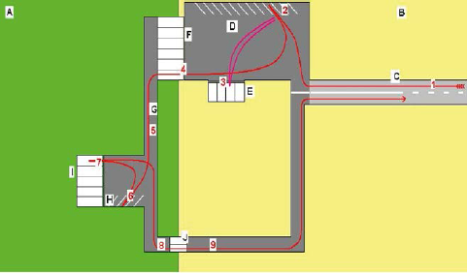

Рис.7.1 Схема терминала.

5. Автомобиль следует на оперативную парковку Н, расположенную рядом с зоной погрузки-разгрузки I. Среднее время движения 2 мин. Этот участок дороги внутри терминала может использоваться как накопительный буфер, если нет свободных мест на парковке у зоны погрузки.
6. Автомобиль становится на парковку Н и ждет своей очереди на погрузку (момента выполнения заявки на его обслуживание, отправленной на шаге 3).
Среднее время выполнения заявки составляет 10 мин.
Когда со стороны терминала готово транспортное средство для его погрузки-разгрузки (заявка на обслуживание автомобиля выполнена), и имеется свободная ячейка для обработки автомобиля в зоне Н, автомобиль подъезжает к свободной ячейке для погрузки. Среднее время движения 2 мин. Если заявка была выполнена до приезда автомобиля и имеется свободная ячейка, автомобиль может прямо подъехать к ячейке, минуя парковку 6. Среднее время обслуживания автомобиля 5 мин.
7. Обслуженный автомобиль по терминальному проезду подъезжает к выездным воротам терминала J. Среднее время движения 2 мин.
8. После осмотра автомобиль покидает терминал. Среднее время осмотра 2 мин.

Задание. Разработать имитационную модель и промоделировать функционирование терминала в течение 8 ч.
Определить:
- количество обработанных автомобилей;
- среднее время обработки одного автомобиля;
- коэффициент обработки автомобилей терминалом;
- показатели использования элементов терминала.
В модели автомобили следует представить заявками. Все остальные элементы терминала (парковку D, офис Е, полосы у ворот F и J, места у зон I и Z) – многоканальными устройствами (МКУ). Дадим МКУ имена согласно постановке задачи, добавив знак подчеркивания, например, D_.
Введем масштабирование: 1 единица модельного времени соответствует 1 мин, то есть, например, время моделирования равно 8*60 = 480 единиц модельного времени.
В постановке задачи на разработку модели указаны средние значения времени поступления автомобилей и их обработки.

Интервалы времени во всех случаях распределены по экспоненциальному закону.
Декомпозиция терминала и состав сегментов модели определяются разработчиком.
Введем следующие сегменты:
- ввод исходных данных;
- событийная часть модели;
- вычисление результатов моделирования.

ЛАБОРАТОРНАЯ РАБОТА 8
Тема: «МОДЕЛЬ ПРЕДОСТАВЛЕНИЯ РЕМОНТНЫХ УСЛУГ»

8.1. Постановка задачи
В фирму предоставления ремонтных услуг поступают заявки n типов с вероятностями р1, р2, …, рn соответственно. Интервалы времени Тп между двумя очередными поступлениями одного типа заявок случайные. Каждый любой тип заявки может требовать одного из а1, а2, …, аk видов ремонта с вероятностями рa1, рa2, …, рak соответственно.
В фирме имеются n1, n2, …, nn мастеров для выполнения заявок каждого типа соответственно. Мастера n1 выполняют заявки первого типа. Если их нет и мастера n2, …, nn групп заняты, они выполняют заявки этих типов. При этом поступающие заявки первого типа ожидают их освобождения. Мастера n2 выполняют заявки второго типа. Если их нет и мастера n3, n4, …, nn групп заняты, они выполняют заявки этих типов. При этом поступающие заявки второго типа ожидают их освобождения. Аналогичные обязанности и у мастеров остальных групп. Только мастера nn выполняют заявки одного n-го типа.
Время выполнения заявки n-го типа случайное, не зависит от мастера, а зависит только от вида ремонта: Т11, Т12, Т13 – для СС первого типа, Т21, Т22, Т23 – для СС второго типа, …, Tn1, Tn2, …, Tnn – для СС n-го типа.
Прием и распределение заявок между группами мастеров осуществляется d диспетчерами. Время, затрачиваемое одним диспетчером на одну заявку, Т1, случайное. Диспетчерами не принимаются к ремонту q заявок всех типов.

8.2. Исходные данные
exponential(Тп) = exponential (30); n = 4;
p1 = 0.2, p2 = 0.3, p3 = 0.25, p4 = 0.25;
p11 = 0.5, p12 = 0.25, p13 = 0.25;
n1 = 2; T11 = 30; T12 = 40; T13 = 50;
n2 = 1; T21 = 20; T22 = 30; T23 = 40;
n3 = 1; T31 = 15; T32 = 25; T33 = 35;
n4 = 1; T41 = 25; T42 = 35; T43 = 45;
d = 2; normal(T1, To1) = normal(15, 2); q = 2 %.
Интервалы времени между поступлениями заявок и время выполнения заявок распределены по экспоненциальному закону.
Время обслуживания одной заявки диспетчером подчинено нормальному закону.

8.3. Задание на исследование
Разработать имитационную модель предоставления ремонтных услуг. Исследовать зависимость количества выполненных заявок и вероятностей выполнения заявок всех типов от интервала Тп поступления их в ремонт и вероятностей p1, p2, p3, p4.
Результаты моделирования необходимо получить с точностью ε = 0,01 и доверительной вероятностью α = 0,95.
Сделать выводы о загруженности каждой группы мастеров и необходимых мерах по повышению эффективности работы фирмы предоставления ремонтных услуг.

Рекомендованная литература

Боев В. Д. Компьютерное моделирование: Пособие для практических занятий, курсового и дипломного проектирования в AnyLogic7:. — СПб.: ВАС, 2014. — 432 с.
Мезенцев К.Н. Практикум «Моделирование систем в среде AnyLogic 6.4.1» Часть 1

